EMENDA ADITIVA Nº ___, DE 04 DE MARÇO DE 2021.

**Acrescenta o §5º ao art. 4º do Projeto de Lei nº 74, de 02 de março de 2021.**

**Art. 1°** Acrescenta o parágrafo 5º ao artigo 4º do Projeto de Lei nº 74, de 02 de março de 2021, com a seguinte redação:

*“§ 5.º Caberá às cooperativas de reciclagem regularizadas e cadastradas no Município de Sumaré a retirada ou o recebimento do resíduo eletrônico e tecnológico.”*

**Art. 2º** Esta Emenda Aditiva entra em vigor na data de sua publicação.

Sala de Comissões, 04 de março de 2021.

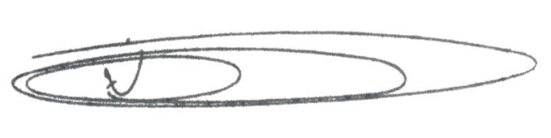

**NEY DO GÁS**

Vereador

*(Cidadania)*

Sumaré, 04 de março de 2021.

**AO EXMO. SR. PRESIDENTE DA CÂMARA MUNICIPAL DE SUMARÉ**

Em síntese, a presente Emenda Aditiva visa estabelecer a cargo de quais entidades ficará a responsabilidade pelo recolhimento do lixo eletrônico e tecnológico, em cumprimento ao calendário e/ou cronograma proposto pelo Projeto de Lei nº 74, de 02 de março de 2021.

Tem-se por escopo atribuir a responsabilidade pela coleta seletiva, dada especificidade do lixo eletrônico e tecnológico, às cooperativas de reciclagem regularizadas e cadastradas junto à Prefeitura, as quais detêm competência e autonomia suficientes para promover a destinação correta dos resíduos, ao mesmo tempo em que auferem retribuição econômica com essa atividade.

Por isso, considerando o retorno positivo que a inclusão normativa pretendida pode trazer à população em geral, nos âmbitos social e ambiental, inclusive como incentivo às cooperativas de reciclagem, encaminhamos presente Emenda Aditiva.



**NEY DO GÁS**

Vereador

*(Cidadania)*